## 光的干涉、衍射和偏振　电磁波

### 考点一　光的干涉现象

光的干涉

(1)定义：在两列光波叠加的区域，某些区域相互加强，出现亮条纹，某些区域相互减弱，出现暗条纹，且加强区域和减弱区域相互间隔的现象.

(2)条件：两束光的频率相同、相位差恒定.

(3)双缝干涉图样特点：单色光照射时，形成明暗相间的等间距的干涉条纹；白光照射时，中央为白色亮条纹，其余为彩色条纹.

技巧点拨

1.双缝干涉

(1)条纹间距：Δ*x*＝*λ*，对同一双缝干涉装置，光的波长越长，干涉条纹的间距越大.

(2)明暗条纹的判断方法：

如图1所示，相干光源*S*1、*S*2发出的光到屏上*P*′点的路程差为Δ*r*＝*r*2－*r*1.

当Δ*r*＝*kλ*(*k*＝0,1,2…)时，光屏上*P*′处出现明条纹.

当Δ*r*＝(2*k*＋1)(*k*＝0,1,2…)时，光屏上*P*′处出现暗条纹.

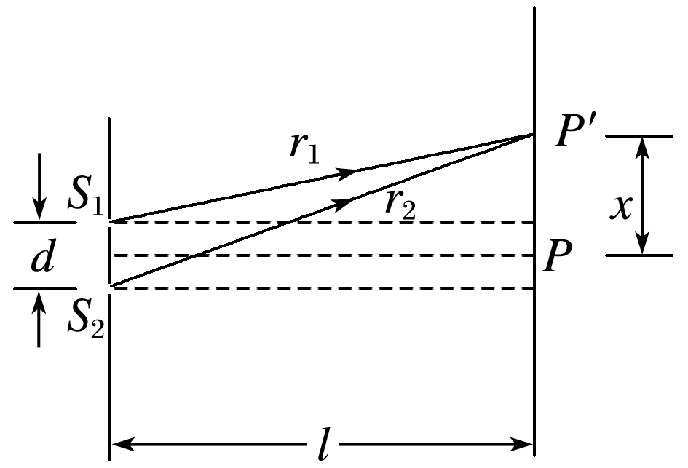

图1

2.薄膜干涉

(1)形成原因：如图2所示，竖直的肥皂薄膜，由于重力的作用，形成上薄下厚的楔形.光照射到薄膜上时，从膜的前表面*AA*′和后表面*BB*′分别反射回来，形成两列频率相同的光波，并且叠加.

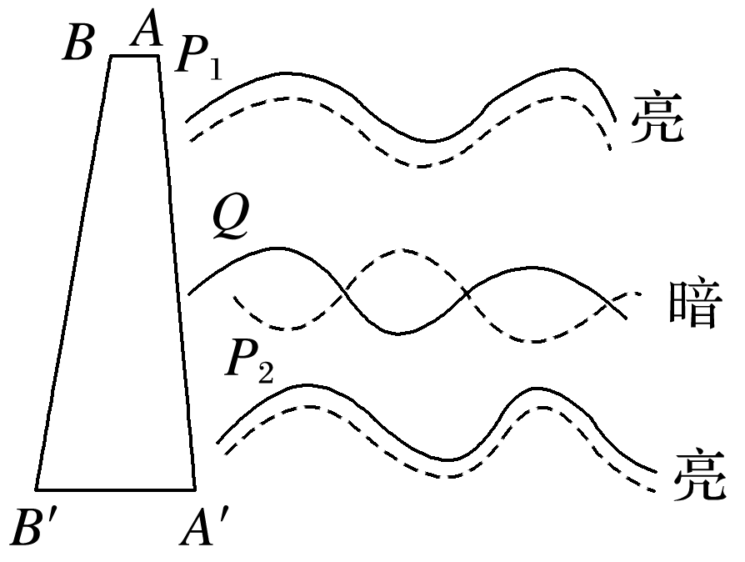

图2

(2)明暗条纹的判断方法：

两个表面反射回来的两列光波的路程差Δ*r*，等于薄膜厚度的2倍.

在*P*1、*P*2处，Δ*r*＝*nλ*(*n*＝1,2,3…)，薄膜上出现明条纹.

在*Q*处，Δ*r*＝(2*n*＋1)(*n*＝0,1,2,3…)，薄膜上出现暗条纹.

例题精练

1.如图3所示，双缝干涉实验装置中，屏上一点*P*到双缝的距离之差为2.1 μm，若用单色光*A*照射双缝时，发现*P*点正好是从屏中间*O*算起的第四条暗条纹，换用单色光*B*照射双缝时，发现*P*点正好是从屏中间*O*算起的第三条亮条纹，则下列说法正确的是(　　)

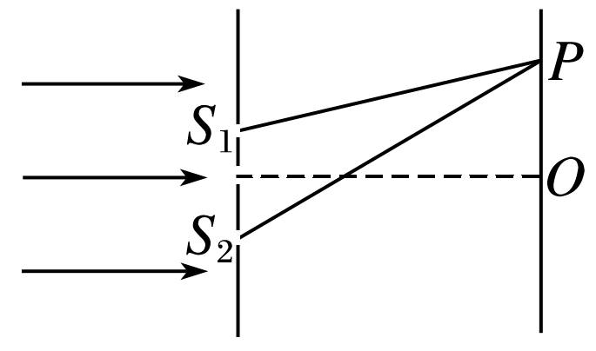

图3

A.单色光*B*的频率大于单色光*A*的频率

B.单色光*B*的波长小于单色光*A*的波长

C.单色光*B*的相邻亮条纹间的距离小于单色光*A*的相邻亮条纹间的距离

D.用单色光*A*和*B*在同一单缝衍射的装置上做实验，在缝宽不变的情况下，单色光*B*更容易发生明显衍射

2.(多选)如图4所示，把一个凸透镜的弯曲表面压在另一个玻璃平面上，让单色光从上方射入，这时可以看到亮暗相间的同心圆环，对这些亮暗圆环的相关说法合理的是(　　)

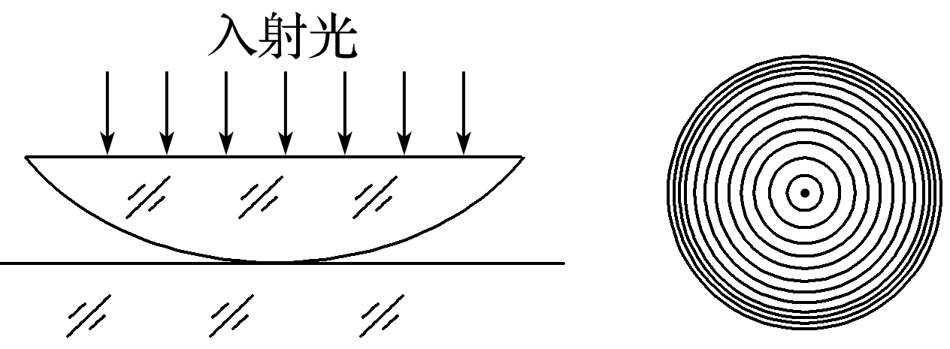

图4

A.远离中心点处亮环的分布较密

B.用白光照射时，不会出现干涉形成的圆环

C.这些亮暗圆环是透镜曲面上反射光与透镜上方平面上的反射光干涉形成的

D.与同一亮环相对应的空气薄膜的厚度是相同的

### 考点二　光的衍射和偏振现象

1.光的衍射

发生明显衍射的条件：只有当障碍物的尺寸与光的波长相差不多，甚至比光的波长还小的时候，衍射现象才会明显.

2.光的偏振

(1)自然光：包含着在垂直于传播方向上沿一切方向振动的光，而且沿着各个方向振动的光波的强度都相同.

(2)偏振光：在垂直于光的传播方向的平面上，只沿着某个特定的方向振动的光.

(3)偏振光的形成

①让自然光通过偏振片形成偏振光.

②让自然光在两种介质的界面发生反射和折射，反射光和折射光可以成为部分偏振光或完全偏振光.

(4)偏振光的应用：加偏振滤光片的照相机镜头、液晶显示器、立体电影、消除车灯眩光等.

(5)光的偏振现象说明光是一种横波.

技巧点拨

1.单缝衍射与双缝干涉的比较

|  |  |  |  |
| --- | --- | --- | --- |
|  | | 单缝衍射 | 双缝干涉 |
| 不同点 | 条纹宽度 | 条纹宽度不等，中央最宽 | 条纹宽度相等 |
| 条纹间距 | 各相邻条纹间距不等 | 各相邻条纹等间距 |
| 亮度情况 | 中央条纹最亮，两边变暗 | 条纹清晰，亮度基本相同 |
| 相同点 | | 干涉、衍射都是波特有的现象，属于波的叠加；干涉、衍射都有明暗相间的条纹 | |

2.光的干涉和衍射的本质

光的干涉和衍射都属于光的叠加，从本质上看，干涉条纹和衍射条纹的形成有相似的原理，都可认为是从单缝通过两列或多列频率相同的光波，在屏上叠加形成的.

例题精练

3.(多选)雾霾天气严重影响人们的身体健康，雾霾天气时能见度只有几米，天气变黄变暗，这是由于这种情况下(　　)

A.只有波长较短的一部分光才能到达地面

B.只有波长较长的一部分光才能到达地面

C.只有频率较大的一部分光才能到达地面

D.只有频率较小的一部分光才能到达地面

4.(多选)食品安全检验中碳水化合物(糖)的含量是一个重要指标，可以用“旋光法”来测量糖溶液的浓度，从而鉴定含糖量.偏振光通过糖的水溶液后，偏振方向会相对于传播方向向左或向右旋转一个角度*α*，这一角度*α*称为“旋光度”，*α*的值只与糖溶液的浓度有关，将*α*的测量值与标准值相比较，就能确定被测样品的含糖量了.如图5所示，*S*是自然光源，*A*、*B*是偏振片，转动*B*，使到达*O*处的光最强，然后将被测样品*P*置于*A*、*B*之间.以下说法中正确的是(　　)

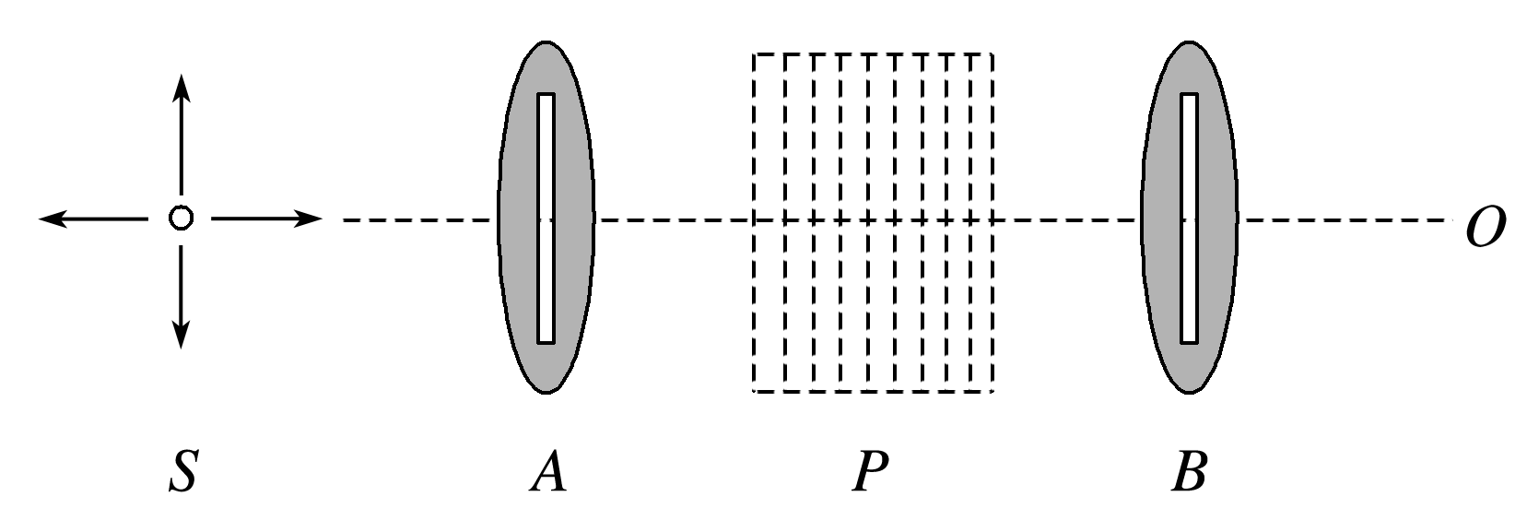

图5

A.到达*O*处光的强度会明显减弱

B.到达*O*处光的强度不会明显减弱

C.将偏振片*B*转动一个角度，使得*O*处光强度最强，偏振片*B*转过的角度等于*α*

D.将偏振片*A*转动一个角度，使得*O*处光强度最强，偏振片*A*转过的角度等于*α*

### 考点三　电磁波

1.麦克斯韦电磁场理论

变化的磁场能够在周围空间产生电场，变化的电场能够在周围空间产生磁场.

2.电磁波

(1)电磁场在空间由近及远地向周围传播，形成电磁波.

(2)电磁波的传播不需要介质，可在真空中传播，在真空中不同频率的电磁波传播速度相同(都等于光速).

(3)不同频率的电磁波，在同一介质中传播，其速度是不同的，频率越高，波速越小.

(4)*v*＝*λf*，*f*是电磁波的频率.

3.电磁波的发射与接收

(1)发射电磁波需要开放的高频振荡电路，并对电磁波根据信号的强弱进行调制(两种方式：调幅、调频).

(2)接收电磁波需要能够产生电谐振的调谐电路，再把信号从高频电流中解调出来，调幅波的解调也叫检波.

4.电磁波谱

按照电磁波的频率或波长的大小顺序把它们排列成谱.按波长由长到短排列的电磁波谱为：无线电波、红外线、可见光、紫外线、X射线、γ射线.

技巧点拨

1.对麦克斯韦电磁场理论的理解

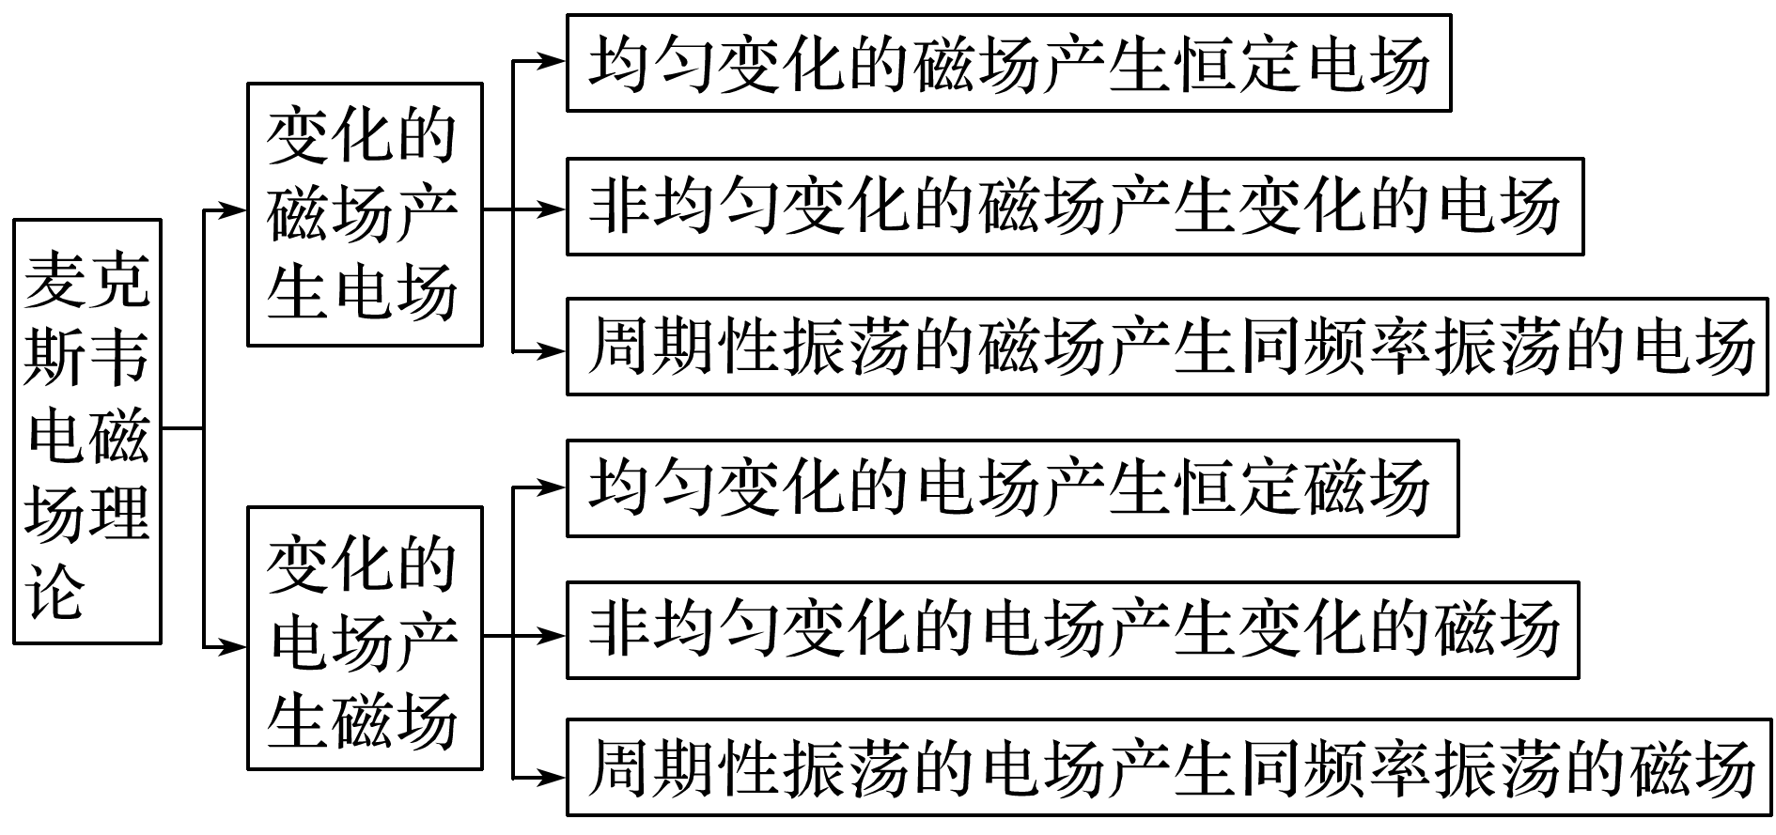

2.电磁波与机械波的比较

|  |  |  |
| --- | --- | --- |
| 名称  项目 | 电磁波 | 机械波 |
| 产生 | 由周期性变化的电场、磁场产生 | 由质点(波源)的振动产生 |
| 传播介质 | 不需要介质(在真空中仍可传播) | 必须有介质(真空中不能传播) |
| 波的种类 | 横波 | 既有横波也有纵波 |
| 速度特点 | 由介质和频率决定，在真空中等于光速(*c*＝3×108 m/s) | 仅由介质决定 |
| 能量 | 都能携带能量并传播能量 | |
| 速度公式 | *v*＝*λf* | |
| 遵循规律 | 都能发生反射、折射、干涉、衍射等现象 | |

例题精练

5.(多选)关于电磁波，下列说法正确的是(　　)

A.电磁波在真空中的传播速度与电磁波的频率无关

B.周期性变化的电场和磁场可以相互激发，形成电磁波

C.电磁波在真空中自由传播时，其传播方向与电场强度、磁感应强度均垂直

D.利用电磁波传递信号可以实现无线通信，但电磁波不能通过电缆、光缆传输

E.电磁波可以由电磁振荡产生，若波源的电磁振荡停止，空间的电磁波随即消失

6.目前，我国正在开展5G网络试点工作，即将全面进入5G时代.届时，将开启万物互联时代：车联网、物联网、智慧城市、无人机网络、自动驾驶技术等将一一变为现实.5G(即第五代移动通信技术)采用3 300～5 000 MHz频段，相比于现有的4G(即第四代移动通信技术，1 880～2 635 MHz频段)技术而言，具有极大的带宽、极大的容量和极低的时延.5G信号与4G信号相比，下列说法正确的是(　　)

A.5G信号在真空中的传播速度更快

B.5G信号是横波，4G信号是纵波

C.5G信号粒子性更显著

D.5G信号更容易发生明显衍射

7.在抗击新冠病毒的过程中，广泛使用了红外体温计测量体温，如图6所示.下列说法正确的是(　　)

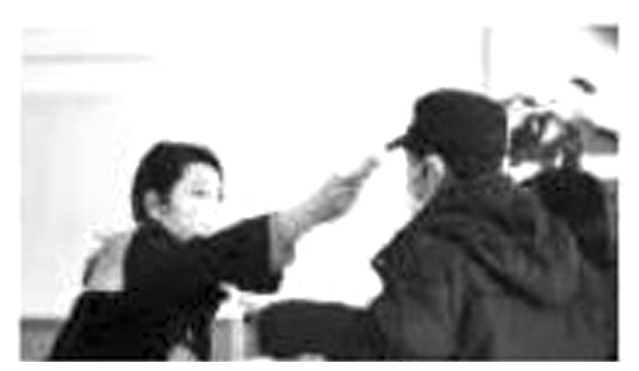

图6

A.当体温超过37.3 ℃时人体才辐射红外线

B.当体温超过周围空气温度时人体才辐射红外线

C.红外体温计是依据体温计发射红外线来测体温的

D.红外体温计是依据人体温度越高，辐射的红外线强度越大来测体温的

# 综合练习

**一．选择题（共20小题）**

1．（海淀区模拟）用如图所示的实验装置观察光的薄膜干涉现象．图（a）是点燃的酒精灯（在灯芯上洒些盐），图（b）是竖立的且附着一层肥皂液薄膜的金属丝圈．将金属丝圈在竖直平面内缓慢旋转，观察到的现象是（　　）

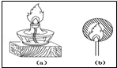

A．当金属丝圈旋转30°时干涉条纹同方向旋转30°

B．当金属丝圈旋转45°时干涉条纹同方向旋转90°

C．当金属丝圈旋转60°时干涉条纹同方向旋转30°

D．干涉条纹保持原来状态不变

2．（海淀区二模）下列说法中正确的是（　　）

A．泊松亮斑证实了光的粒子性

B．光的偏振现象说明光是一种纵波

C．康普顿效应进一步证实了光的粒子性

D．干涉法检查被检测平面的平整度应用了光的双缝干涉原理

3．（闸北区二模）根据你学过的干涉原理，判断下列说法中正确的是（　　）

A．在真空中传播速度相同的两束光可以发生干涉现象

B．在双缝干涉实验中，用红光照射一条狭缝，用紫光照射另一条狭缝，屏上将呈现等间距的彩色条纹

C．其它条件不变的情况下，双缝的间隙越大，光屏上产生的干涉条纹间距越小

D．在双缝干涉实验中，把其中一缝挡住，则干涉条纹与原来一样，只是亮度减半

4．（淮安模拟）如图所示为各种波动现象所形成的图样，下列说法正确的是（　　）

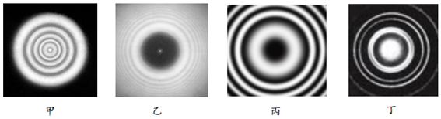

A．甲为光的圆盘衍射图样

B．乙为光的薄膜干涉图样

C．丙为光的圆盘衍射图样

D．丁为电子束穿过铝箔后的衍射图样

5．（杨浦区校级期中）如图所示的实验装置，光屏上出现的图像是（　　）

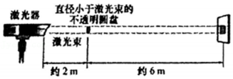

A．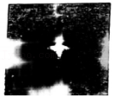 B．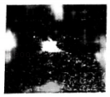

C．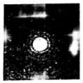 D．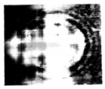

6．（六合区校级期中）某同学希望在暗室中用如图实验装置观察光现象：平面镜水平放置，单色线光源S垂直于纸面放置，S发出的光有一部分直接入射到竖直放置的光屏上，一部分通过平面镜反射后射再到光屏上，如图为某一条光线的光路图，则（　　）

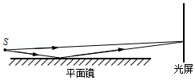

A．光现象为偏振现象

B．光现象为衍射现象

C．光屏上的条纹与镜面平行

D．光屏上是明暗相间的彩色条纹

7．（武侯区校级模拟）如图所示，白炽灯的右侧依次平行放置偏振片P 和Q，A 点位于P、Q 之间，B 点位于Q右侧．旋转偏振片P，A、B 两点光的强度变化情况是（　　）

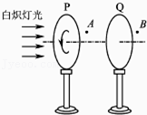

A．A、B 均不变 B．A、B 均有变化

C．A 不变，B 有 变 化 D．A 有变化，B不变

8．（邯郸期中）下列关于磁场和电场的说法正确的是（　　）

A．恒定的磁场能够在其周围空间产生恒定的电场

B．均匀变化的磁场能够在其周围空间产生恒定的电场

C．均匀变化的磁场能够在其周围空间产生均匀变化的电场

D．按正弦规律变化的磁场能够在其周围空间产生恒定的电场

9．（黄冈期末）关于麦克斯韦电磁场理论，下列说法正确的是（　　）

A．在电场周围空间一定存在着磁场

B．任何变化的电场周围一定存在着变化的磁场

C．均匀变化的磁场周围一定存在着变化的电场

D．交变电场在它的周围空间一定产生同频率的交变磁场

10．（射洪市校级期中）关于电磁波，下列说法中不正确的是（　　）

A．电磁波既可以在介质中传播，又可以在真空中传播

B．在电磁波发射技术中，使电磁波随各种信号而改变的技术叫调谐

C．电磁波在真空中传播时，频率和波长的乘积是一个恒量

D．振荡电路的频率越高，发射电磁波的本领越大

11．（金台区期末）下列关于电磁波说法中正确的是（　　）

A．电磁波在真空中以光速c传播

B．电磁波是纵波

C．电磁波不能在空气中传播

D．光需要介质才能传播

12．（南阳期中）下列说法中正确的是（　　）

A．紫光的波长比红光的波长大

B．频率越高的电磁波在真空中传播速度越快

C．光的偏振现象说明光是纵波

D．光纤通信及医用纤维式内窥镜都利用了光的全反射原理

13．（临沂期末）据报道：截止2020年12月我国5G基站建设累积71.8万个，已建成全球最大5G网络，中国将进入全面5C时代，开启了万物互联时代：车联网、物联网，智慧城市、无人机网络、自动驾驶技术等将一一变为现实。5G，即第五代移动通信技术，采用3300～5000MHz频段，相比于现有的4G（即第四代移动通信技术，1880﹣2635MHz频段）技术而言，具有极大的带宽、极大的容量和极低的时延。5G信号与4G信号相比，下列说法正确的是（　　）

A．4G信号比5G信号更容易发生衍射

B．5G信号是横波，4G信号是纵波

C．5G信号频率增大，不再发生衍射现象和偏振现象时

D．5G信号在真空中的传播速度更快

14．（南岗区校级三模）中国4G牌照发放是在2014年，比发达国家晚了整整三年；但在5G时代，中国已经赢在了起跑线。已知5G信号使用频率更高的电磁波，每秒传送的数据量是4G的50～100倍，则相比4G信号（　　）

A．5G信号的光子能量更小 B．5G信号的波长更短

C．5G信号的传播速度更大 D．5G信号的波动性更明显

15．（大竹县校级期中）下列说法正确的是（　　）

A．把传递的信号“加”到载波上的过程叫做调制

B．均匀变化的电场周围产生恒定的磁场，恒定的磁场周围产生恒定的电场

C．过强的紫外线照射有利于人的皮肤健康

D．为了有效向外辐射电磁波，振荡电路必须采用开放电路，同时减小振荡频率

16．（江宁区校级月考）下列不属于利用电磁波的医用器械是（　　）

A．杀菌用的紫外灯

B．拍胸片的X光机

C．测量体温的红外线体温计

D．检查血流情况的“彩超”机

17．（青浦区二模）电磁波广泛应用在现代医疗中，下列不属于电磁波应用的医用器械有（　　）

A．杀菌用的紫外灯

B．拍胸片的X光机

C．测量体温的红外线测温枪

D．检查血流情况的超声波“彩超”机

18．（陆丰市校级期中）手机是现代人们最常用的通信工具之一，手机间通信和收发信息是利用（　　）

A．微波传送 B．超声波传送 C．光纤传送 D．空气传送

19．（盱眙县校级学业考试）以下场合能用移动电话的是（　　）

A．正在起飞的飞机上 B．加油站中

C．面粉加工厂的厂房里 D．运动的汽车里

20．（宿州期末）用一台简易收音机接收某一电台的广播，必须经过的两个过程是（　　）

A．调制和解调 B．调谐和检波 C．检波和解调 D．调频和调幅

**二．填空题（共10小题）**

21．（上海模拟）在白炽灯照射下，从用手指捏紧的两块玻璃板的表面能看到彩色条纹，这是光的　 　现象；通过两根并在一起的铅笔狭缝去观察发光的白炽灯，也会看到彩色条纹，这是光的　 　现象．

22．（嘉定区二模）如图所示中的两幅图是研究光的波动性时拍摄到的。这属于光的　 　现象；如果图中（A）、（B）分别是用红光和紫光在相同条件下得到的，则　 　是用红光得到的。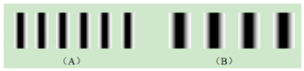

23．（杨浦区二模）在太阳光照射下，水面油膜上会出现彩色的花纹，这是两列相干光波发生干涉的结果，这两列相干光波是太阳光分别经　 　而形成的。用平行的单色光垂直照射不透明的圆板，在圆板后面的屏上发现圆板阴影中心处有一个亮斑，这是光的　 　现象。

24．（宝山区校级期中）机械波可以绕过障碍物继续传播的现象叫衍射。障碍物或孔的尺寸比波长小，或者和波长相差不多是波产生的　 　条件。

25．（上海）如图，当用激光照射直径小于激光束的不透明圆盘时，在圆盘后屏上的阴影中心出现了一个亮斑．这是光的　 　（填“干涉”、“衍射”或“直线传播”）现象，这一实验支持了光的　 　（填“波动说“、“微粒说“或“光子说“）．

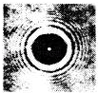

26．（宝鸡期末）光的偏振现象说明光是 　 　（选填“横波”或“纵波”）；α、β、γ三种射线中，穿透能力最强的是 　 　射线。

27．（盐城校级期中）如图所示，电灯S发出的光先后经过偏振片A和B，人眼在P处迎着入射光方向，看不到光亮，则图中a光为　 　光．图中b光为　 　光．以SP为轴将B转过180°后，在P处　 　（选填“能”或“不能”）看到光亮，以SP为轴将B转过90°后，在P处　 　（选填“能”或“不能”）看到光亮．

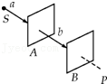

28．（盐城校级期中）麦克斯韦预言了电磁波的存在，　 　用实验证实了电磁波理论；电磁波是　 　（选填“横波”或“纵波”）．

29．（下城区校级期末）麦克斯韦电磁理论的基本要点是：　 　．

30．（集美区校级期中）如图所示的是某振荡电路中电流随时间变化的图线，由图线可知，在　 　时刻电容器刚好充电完毕；在　 　时刻线圈中的磁感应强度最大；在一个周期内，电容器充电与放电各进　 　次．

菁优网：http://www.jyeoo.com

**三．多选题（共10小题）**

31．（浙江模拟）下列关于光的说法中正确的是（　　）

A．肥皂泡在阳光下呈彩色是因为光的干涉

B．照相机镜头呈红紫色是因为光的衍射

C．在看3D立体电影时所带的特殊的眼镜是利用了光的折射

D．通过光谱分析测量遥远星系的退行速度是利用了多普勒效应

32．（沭阳县校级月考）竖直的肥皂膜在单色光的照射下，表面会形成明暗相间的条纹，下列说法中正确的是（　　）

A．干涉条纹基本上是竖直的

B．干涉条纹基本上是水平的

C．干涉条纹的产生是由于光在肥皂膜前后表面上反射的两列波叠加的结果

D．干涉条纹是彩色的

33．（南阳期中）如图所示，竖直放置的肥皂薄膜在重力作用下上薄下厚，从肥皂薄膜左侧面水平射入红光后，可以在左侧面观察到干涉条纹。下列说法中正确的有（　　）

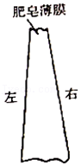

A．干涉条纹是由薄膜左右两个面的反射光叠加形成的

B．干涉条纹是水平条纹

C．如果把入射光换成紫光，干涉条纹间距将变大

D．如果薄膜上下两端的厚度差变大，干涉条纹间距将变大

34．（海淀区校级月考）下面有几种光学现象属于光的衍射的是（　　）

A．激光被扩束后，垂直照射一个不透光的小圆屏，在后面的接收屏上接收到的小圆屏阴影中央会出现一个亮点

B．肥皂泡在阳光照耀下呈现彩色条纹

C．通过与日光灯管平行的狭缝观察发光的日光灯管，会看到两侧有彩色的条纹

D．隔着羽毛看太阳光，出现彩色花纹

35．（葫芦岛模拟）下列说法正确的是（　　）

A．近期，江西赣州的朱向阳老师对着高脚玻璃酒杯一声长吼，玻璃杯应声而破的视频在网上热传。玻璃杯应声而破，产生这一现象的原因是共振

B．在单缝衍射现象中，缝越窄，照射光频率越高，则衍射现象越明显

C．肥皂泡在阳光下呈现彩色条纹，属于光的干涉现象

D．在真空中，光的速度与光的频率、光源的运动状态、观察者的运动状态都有关

E．家里的摆钟指示的时间比标准时间慢了，可以把摆锤下面的螺丝往上旋进，使摆长变短一点即可

36．（4月份模拟）下列说法正确的是（　　）

A．麦克斯韦预言了光是一种电磁波

B．偏振现象是横波特有的现象

C．用树影观看日偏食是利用了光的衍射原理

D．在太阳光照射下，水面上的油膜出现彩色花纹是因为光的反射

E．光纤通信利用了光的全反射原理

37．（商洛期末）下列说法正确的是（　　）

A．变化的磁场产生电场

B．泊松亮斑支持了光的波动说

C．光的偏振现象说明光是纵波

D．光纤通信利用了光的全反射的原理

E．光从一种介质进入另一种介质中时，其传播速度不变

38．（章贡区校级月考）甲、乙两种磁场的磁感应强度B随时间t变化如图所示（　　）

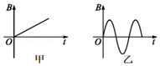

A．磁场甲能够产生电场

B．磁场甲能够产生电磁波

C．磁场乙的磁感应强度最大时产生的电场最强

D．磁场乙的磁感应强度为零时产生的电场最强

39．（海安县校级期末）关于电磁波，以下说法中正确的是（　　）

A．电磁波本身就是物质，因此可在真空中传播

B．电磁波由真空进入介质，速度变小，频率不变

C．在真空中，频率高的电磁波波速较大

D．只要发射电路的电磁振荡停止，产生的电磁波立即消失

40．（射洪县校级模拟）下列关于电磁波的说法正确的是（　　）

A．变化的磁场能够在空间产生电场

B．电磁波在真空和介质中传播的速度相同

C．电磁波既可能是横波，也可能是纵波

D．电磁波的波长、波速、周期的关系为 $v=\frac{λ}{T}$

**四．计算题（共1小题）**

41．（吉林学业考试）若某广播电台发射无线电波的频率是6.0×105Hz，请计算无线电波的波长是多少？（无线电波传播速度c＝3.0×108m/s）

**五．解答题（共5小题）**

42．双缝干涉实验中产生的三种图样分别是在什么条件下形成的？说明了什么？

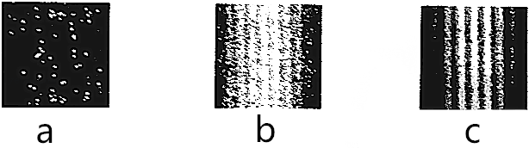

43．汽车行驶时常会滴下一些油滴，滴下的油滴在带水路面上会形成一层薄油膜，并显现彩色，这是为什么？

44．在拍摄日落时水面下的景物时，应在照相机镜头前装一个偏振片，其目的是什么？

45．麦克斯韦电磁场理论的两个基本假设是什么？

46．你认为赫兹实验有哪些意义？